**КАЗАНСКИЙ(ПРИВОЛЖСКИЙ) ФЕДЕРАЛЬНЫЙ УНИВЕРСИТЕТ**

**ИНСТИТУТ ВЫЧИСЛИТЕЛЬНОЙ МАТЕМАТИКИ И**

**ИНФОРМАЦИОННЫХ ТЕХНОЛОГИЙ**

**КАФЕДРА АНАЛИЗА ДАННЫХ И ИССЛЕДОВАНИЯ ОПЕРАЦИЙ**

**НАПРАВЛЕНИЕ: «БИЗНЕС-ИНФОРМАТИКА»**

**ОТЧЕТ**

по предмету «Моделирование бизнес-процессов»

Тема: «Ювелирная мастерская»

**Выполнила:**

Студентка 3 курса

группы 09-902

Зайцева А.Е.

**Преподаватель:**

Шустова Е. П.

**Казань 2021**

**Ювелирная мастерская**

* Ювелирная мастерская осуществляет продажу ювелирных изделий, изготовляемых под заказ;
* Сотрудники организации: менеджер по закупкам, менеджер по работе с клиентами, дизайнер, 3D-модельер, мастера-ювелиры (ювелир-монтировщик, ювелир-огранщик, ювелир-закрепщик), контролёр ОТК, бухгалтер, директор, заведующий складом;

**Этапы работы с клиентом**

Клиент обращается в компанию, менеджер выявляет его потребности и составляет первоначальный перечень пожеланий клиента относительно ювелирного изделия.

Полученные данные отправляются дизайнеру, и он составляет эскиз будущего изделия. После согласования с клиентом эскиз отправляется 3D-модельеру, который выполняет его в виде 3D-модели (это реалистичная копия изделия в электронном формате: его можно посмотреть и «покрутить» со всех сторон). После итогового согласования с клиентом уже 3D-модели менеджер оформляет договор и берет предоплату с клиента.

Далее заказ отправляется на производство, где его принимает старший мастер-ювелир, определяет этапы выполнения заказа и распределяет их между другими мастерами, которые начинают изготавливать изделие. В изготовлении принимают участие мастера-ювелиры той специализации, навыки которой требуются для изготовления конкретного изделия (Например, огранщики самостоятельно обрабатывают камни, чтобы получить требуемые для конкретного украшения размеры и характеристики вставок и т.д.). Далее старший мастер-ювелир уведомляет менеджера о готовности изделия. Менеджер передает изделие отделу технического контроля.

Готовое изделие принимает отдел технического контроля. Результат труда мастеров рассматривают под микроскопом. В случае обнаружения малейших царапин или пор изделие отправляется на доработку.

После внутреннего контроля каждая вещь поступает в Государственную инспекцию пробирного надзора (госорган, который контролирует все предприятия в России, продающие драгметаллы). Там проводят анализ украшений на соответствие драгоценного металла заявленной пробе и возвращают изделия уже заклеймёнными, с подтвержденным качеством.

Если изделие не прошло анализ, то оно отправляется в производственный цех для исправления всех дефектов.

Если изделие прошло необходимый анализ, оно отправляется на доработку (обычно, вставка камней в ювелирные изделия происходит уже после клеймения) и проходит внутренний контроль. Далее менеджер сообщает клиенту о готовности изделия и договаривается о его выдаче.

Далее клиент перечисляет оставшиеся денежные средства. После выдачи чека заказ считается выполненным.

**Сотрудники организации**

* Менеджер

по работе с клиентами: принимает заявки от клиентов, подготавливает договоры, обсуждает с клиентами различные вопросы, касающиеся заказов.

по закупкам: взаимодействует с поставщиками, закупает материалы, взаимодействует с государственной инспекцией пробирного надзора

* Директор

Работа с сотрудниками: участие в собеседованиях, принятие решения о расширении штата, вынесение решений по поводу зарплат, выплаты премий и т.д.

Работа с документами: согласование и проверка всех документов.

Определяет стратегию развития компании, ищет инвесторов.

* Дизайнер

Разрабатывает эскизы ювелирных изделий, подбирает материалы и нужные цветовые сочетания. Делает расчеты и чертежи.

* 3Д-модельер

Разрабатывает 3Д-модель ювелирного изделия по эскизу дизайнера с возможными доработками расчетов и модели изделия.

* Мастера-ювелиры

Изготовление, ремонт, доработка ювелирного изделия по предоставленной 3Д-модели и правкам с использованием различных технологий. Каждым видом работы занимается мастер, специализирующийся именно на ней. Так, например, ювелир-литейщик отливает украшения из драгоценных и цветных металлов, ювелир-гравер занимается нанесением гравировки, ювелир-шлифовщик полирует готовые изделия, придает им товарный вид и т.д.

* Старший мастер-ювелир

Работа на производстве: распределяет этапы изготовления изделия между мастерами, контролирует соблюдение техники безопасности.

* Контролёр ОТК

Несет ответственность за качество изготовленного ювелирного изделия, сверяет текущие параметры со стандартами ГОСТ и зафиксированными в технической документации показателями. В случае нарушений – отправляет изделие на доработку, либо списывает в брак.

* Бухгалтер

Работа с денежными средствами: выписывает чеки о поступлении и списании средств, проверяет данные счетов клиентов и поставщиков, подготавливает финансовые планы организации, начисляет зарплату, выдает средства подотчет.

* Заведующий складом

Осуществляет оприходование материалов, контролирует правильность данных в электронной системе склада.

**Цель моделирования основного бизнес-процесса**: привлечение инвесторов

1. **Основной бизнес-процесс.**

Изображение выглядит как текст

Описание создано с очень высокой степенью достоверности

(Подпроцесс): 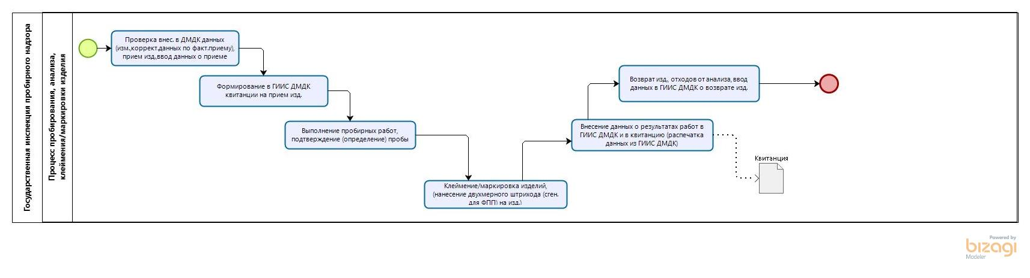

**Цель моделирования процесса снабжения**: привлечение инвесторов

1. **Процесс снабжения.**

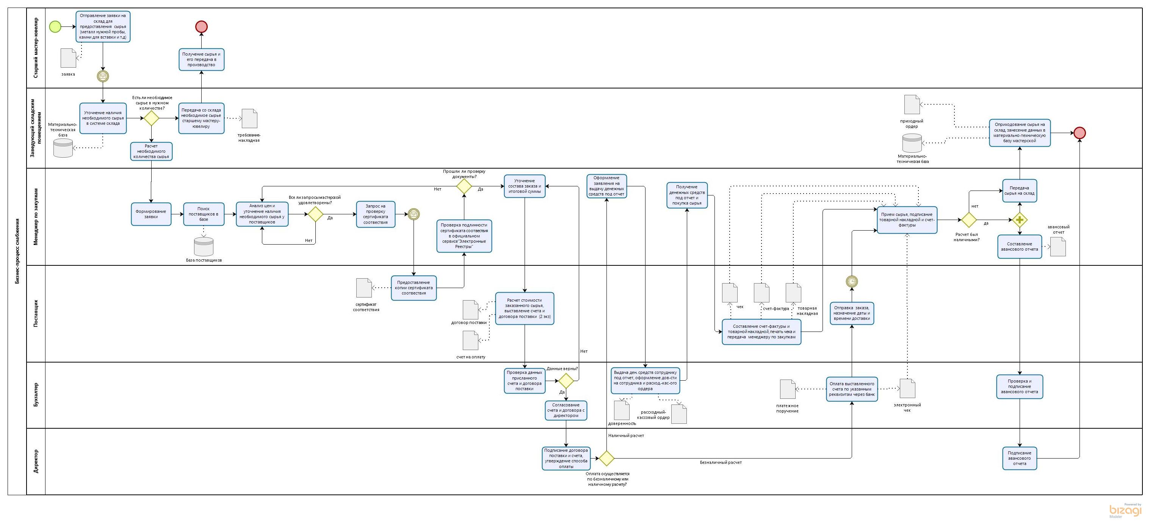

**Цель моделирования управляющих процессов**: привлечение инвесторов

1. **Управляющие процессы.**

